Giới thiệu sách "Đại dương đen"
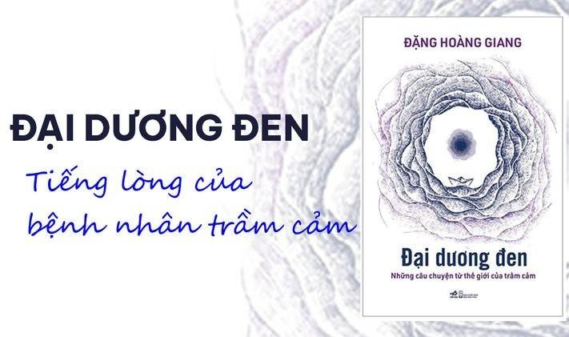
Hoàng Ngọc từng nói rằng: "Việc đọc sách giúp bản thân sẽ nhìn nhận những nội dung trong sách theo các khía cạnh khác nhau. Tầm quan trọng của sách là việc có thể giúp cho người đọc phát huy sự sáng tạo, áp dụng những kiến thức trong sách vào ứng dụng thực tế của bản thân để xử lý trong các tình huống khác nhau.” Quả đúng là như thế, sách là kho tàng tri thức phong phú của nhân loại trên nhiều lĩnh vực, khoa học tự nhiên, xã hội; đọc sách giúp ta có được kiến thức để vận dụng trong đời sống. Tuy nhiên, nhiều vấn đề còn tồn đọng hàng ngàn thế kỷ nhưng con người ta vẫn chọn né tránh thực tế và có những định kiến "cổ hủ" với chúng vì chưa có những tài liệu cung cấp kiến thức thuyết phục. Ví như những căn bệnh về thể chất được mọi người công nhận và dễ dàng được thuyết phục bằng những triệu chứng biểu hiện ra bên ngoài, tất nhiên chúng cũng được các nhà khoa học nghiên cứu phương thức trị liệu; còn những căn bệnh về tâm lý thường ít được quan tâm hơn, vì chúng thường ít biểu hiện ra bên ngoài trong thời gian phát bệnh ở mức nhẹ, người khác thì cho rằng "tâm lý yếu nên mới trở thành như thế chứ bệnh cái gì". Đó là minh chứng cho việc thiếu kiến thức và có thể dẫn tới những hậu quả không thể lường trước được: Tại Việt Nam, hiện có khoảng 30% dân số có rối loạn tâm thần, trong đó tỷ lệ trầm cảm chiếm 25%. Mỗi năm, số người tự tử do trầm cảm ở nước ta từ 36.000 - 40.000 người. Một con số vốn không hề nhỏ nhưng như thế có vẻ vẫn chưa đủ để thức tỉnh nhận thức của con người về sức phá huỷ của những bệnh lý tâm thần.
Điều tôi muốn gửi gắm tới mọi người chính là sức khoẻ tâm lý (mental health) cần được quan tâm nhiều hơn. Chúng ta cần biết được mầm bệnh ấy tồn tại ở đâu xung quanh ta? Nó có thể rơi vào đâu? Hay cách để phòng và giúp đỡ những người xung quanh. Để làm được điều đó chúng ta cần tự cung cấp cho mình những kiến thức mềm về bệnh lý.

Tiến sĩ Đặng Hoàng Giang
Tôi xin phép đem đến cho các bạn cuốn sách mang tên "Đại dương đen" của tác giả Đặng Hoàng Giang. Ông là một nhà hoạt động xã hội và là cũng là một tác giả chính luận. Các hoạt động nghiên cứu của tiến sĩ Hoàng Giang thực hiện để mở rộng không gian xã hội nhân sự, truyền bá tri thức, phá bỏ kỳ thị và góp phần xây dựng một xã hội khoan dung và trắc ẩn.
Cuốn sách là hành trình nhẫn nại của tác giả Hoàng Giang cùng những người mắc căn bệnh trầm cảm (depression) với hai phần chính: Phần thứ nhất là mười hai câu chuyện về cuộc sống của con người khi mắc phải bệnh tâm lý (mental issues), phần thứ hai là nguyên nhân, cách phân loại và hướng điều trị căn bản về các vấn đề bệnh lý cùng với lời tri ân, đồng cảm mà tác giả dành tặng cho người bệnh.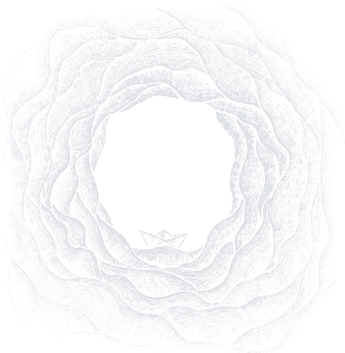
Phần đầu tiên về những mẩu chuyện từ thế giới của những người trầm cảm. Mười hai câu chuyện là mười hai khung bậc cảm xúc của người bệnh trong nhiều lứa tuổi và hoàn cảnh khác nhau. Câu chữ dữ dội và đầy tê tái như thể bóp nghẹt thế giới ở trong sách có thể gây cảm giác "ngột ngạt" cho người đọc. Từ ngữ mang hướng tiêu cực tột độ đấy lại chính là sự thật thường nhật mà người mắc bệnh phải đối mặt. Có người chết chìm trong hố sâu vẫn đục mà không một ai đưa tay kéo họ lên, có người rơi vào một "không gian xanh tím, đặc quánh" khi không hiểu rõ về sự tồn tại của mình. Họ vốn không thể giải thích rõ ràng về "chúng" và người khác lại không hiểu họ. Trích từ "Đại dương đen": "Tôi sợ những cơn của mình, chúng xâm chiếm não bộ tôi, nhấn chìm lý trí của tôi, chúng phơi bày sự đau đớn, cô đơn, nỗi sầu thảm suốt những năm tháng niên thiếu của tôi, sự ám ảnh của bạo lực, của lẻ loi, của tức giận vì chẳng được ai giúp đỡ. Trong những giấc mơ, tôi thét lên với mọi người, cố gắng diễn đạt sự sợ hãi và tuyệt vọng của mình, nhưng không ai hiểu." Chính vì sự thiếu hiểu biết của gia đình và xã hội, thậm chí chính bản thân người bệnh, nó đã tước đi quyền được sống với nhân phẩm, được cống hiến, được yêu thương và được hạnh phúc của con người. Như tôi đã giới thiệu, phần hai bao gồm nguyên nhân, phân loại và các phương thức trị liệu. Tại đây, Đặng Hoàng Giang sẽ cung cấp một lượng kiến thức lớn về các căn bệnh tâm lý thường gặp. Lượng kiến thức này cần thiết cho người bệnh để nhận thức về việc có bệnh cần phải chữa và thay đổi một số góc nhìn phiếm diện của những người khác về bệnh lý cũng như người bị mắc bệnh. Từ đó, mỗi con người chúng ta sẽ biết làm thế nào để những người kém may mắn trên có thể sống một cách toàn vẹn nhất.
M. Gorki đã từng nói: “Mỗi cuốn sách đều là một bậc thang nhỏ mà khi bước lên, tôi tách khỏi con con thú và đến tới gần con Người, tới gần quan niệm về cuộc sống tốt đẹp nhất và về sự thèm khát cuộc sống.” Đúng vậy, “Đại dương đen” là “bậc thang” dẫn chúng ta đến hiểu biết về thế giới của những người trầm cảm, đó là lời chia sẻ cũng như kêu gọi xóa bỏ định kiến xã hội về căn bệnh quái ác này để gây dựng nên một cuộc sống mà bất cứ ai cũng có quyền được sống và sống một cách hạnh phúc.
Để đến với tác phẩm, bạn đọc cần có một “tầm đón nhận” thích hợp. Những hiểu biết và tình trạng tâm lý của người đọc phải vững chãi vì tác phẩm có những ngôn từ dễ gây choáng ngợp khi đọc và thậm chí tệ hơn là bạn có thể dễ dàng bị cuốn theo hay rơi vào những cảm xúc tiêu cực trong tác phẩm. Chính vì vậy, để đón nhận cuốn sách “Đại dương đen” một cách toàn diện nhất, bản thân độc giả cần trang bị cho mình “tầm đón nhận” tốt nhất!

